МКДОУ д/с №2 «Солнышко» г. Пласт

Консультация для родителей

Дошкольнику о хороших манерах

Воспитатель старшей-подготовительной группы:
Бондаренко Виктория Викторовна

2015 г.
Быть воспитанным ребёнком очень важно с малых лет!
Вам, мальчишки и девчонки, – этот детский этикет!

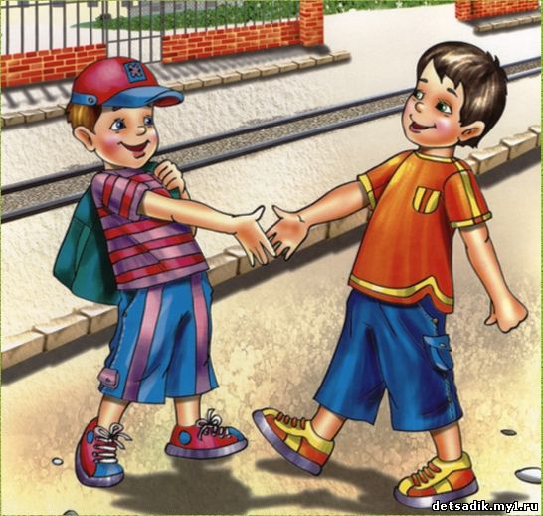

Помни правило номер один в воспитании:
Говорить всегда «Здравствуйте» и «До свидания»!
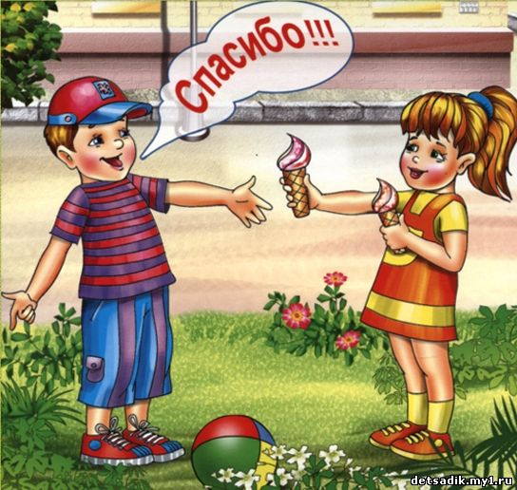

Всем детям надо вежливыми быть:
«Пожалуйста», «Спасибо» говорить!
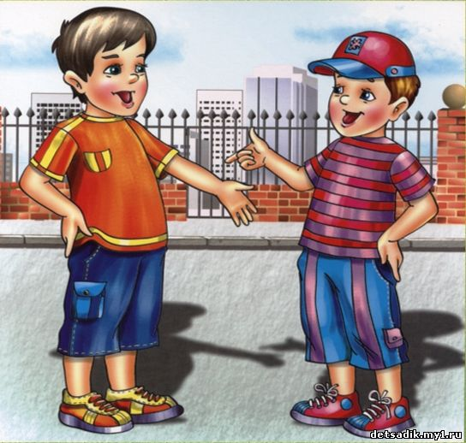

Когда говоришь, ты спешить не пытайся
И знай: невоспитанно – перебивать!
Сначала услышать вопрос постарайся
И только потом на него отвечать!
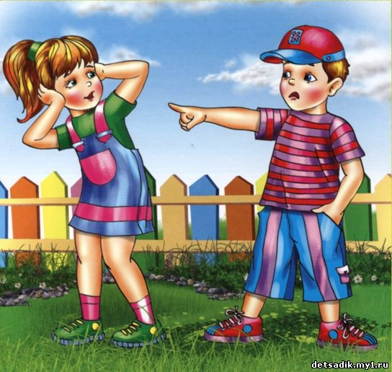

Нельзя говорить никому никогда
Обидные или плохие слова!
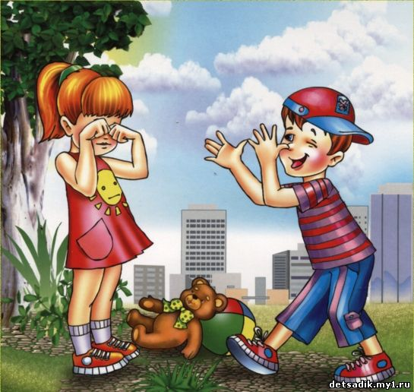

Не дразнись, не будь задирой никогда!
Всех ребят зови по имени всегда!
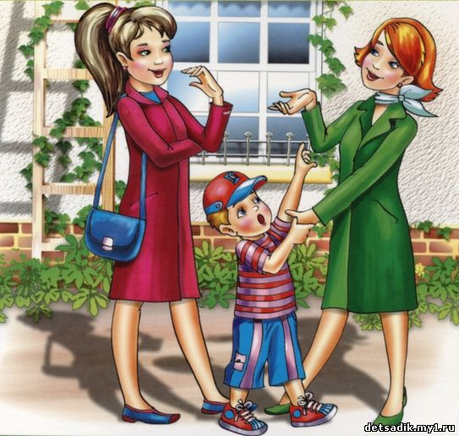

Беседе взрослых не мешай,
Их разговор не прерывай!
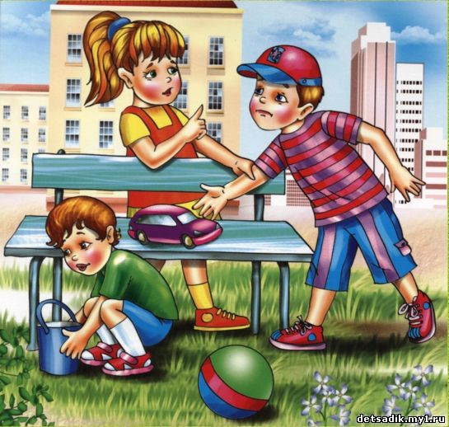

Запомни правило простое:
Без спроса не бери чужое!
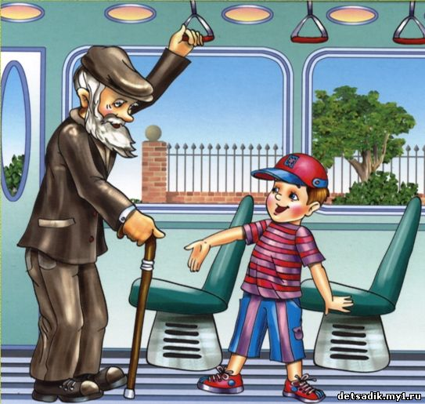

Старшим старайся во всём помогать,
В транспорте место всегда уступать!
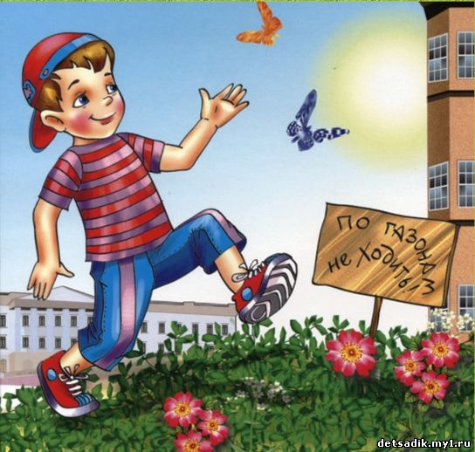
Мять нельзя траву, цветы,
Листья рвать, ломать кусты!
Ведь природа так красива -
Относись к ней бережливо!

